PREDMET: Šport
RAZRED: 4.a
CILJ: Sprostitev
7.4. 2020
1. HOJA 30 MIN
V primeru dobrega počutja, lepega vremena in primernega prostora (npr. večji odprti prostori, gozd, sprehajalne poti - prostor kjer ni prisotnih ljudi, ki ne spadajo v otrokovo ožjo družino) s starši odidete na sprehod. Med hojo se nadihajte svežega zraka in uživajte v tišini in miru
2. ČRKUJ IME KRAJ V KATEREM STANUJEŠ
A – 10 ŽABJIH POSKOKOV | M – 15 VOJAŠKIH POSKOKOV (BURPEES)  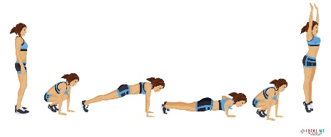
B – 10 SKLEC | N - 30 POČEPOV
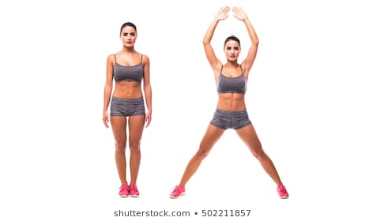  C – 30 POSKOKOV Z NOGAMI NARAZEN IN SKUPAJ | O - PLANK ALI DESKA DRŽI 1 MINUTO
Č - PLANK ALI DESKA DRŽI 45 SEKUND | P - SED OB STENI (WALL SIT) DRŽI 1 MINUTO  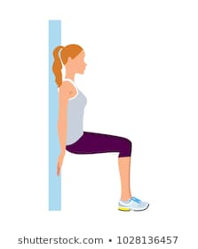
D – 20 POČEPOV | R - 15 SKLEC
E – 10 ZAJČJIH POSKOKOV | S - 20 TREBUŠNJAKOV
F - SED OB STENI (WALL SIT) DRŽI 45 SEKUND | Š – 20 VRTENJE ROK (ARM CIRCLES)
G – 20 POSKOKOV PO ENI NOGI | T – 20 HRBTNIH
H – 20 TREBUŠNJKOV | U – 15 ZAJČJIH POSKOKOV
I – 15 VOJAŠKIH POSKOKOV (BURPEES) | V - 30 POSKOKOV Z NOGAMI NARAZEN IN SKUPAJ
J - 20 POSKOKOV S KOLENI DO PRSI | Z – 20 POSKOKOV PO ENI NOGI
K – 20 HRBTNIH | Ž - 10 ZAJČJIH POSKOKOV
L – 20 TREBUŠNJAKOV

